בס"ד
הוראות הפעלה ל- wincommander

- פתח את התוכנה בעזרת הצלמית.
- בחר את המספר המסומן כדי לאשר את הפעלת התוכנה.
- .. מימין למעלה מעלה אותך רמה נוספת מעל לקובץ.
- \ מעלה אותך לספריה הראשית.
- סימון קבצים נעשה ע"י שימוש בלחצן הימני של העכבר או ע"י לחיצה על כפתור INSERT. הפוך הסימן יעשה על ידי שמוש ב-*.
- כדי לסמן את כל הקבצים בספריה יש ללחוץ על הכוכבית.
- כדי לסמן ספריות יש ללחוץ על כפתור INSERT.
- העתקת קובץ מימין לשמאל או להיפך (לאחר סימון הקבצים), ניתן לגרור או ללחוץ על כפתור F5 .
- בשימוש עם כפתור F6 ניתן להעביר קובץ מספריה לספריה מצד לצד. או לשנות את שם הקובץ.
- F7 יוצר ספריה חדשה.
- F8 מוחק קבצים מסומנים או ספריות מסומנות.
- ניתן לכווץ קובץ או מספר קבצים מסומנים בשימוש עם צרוף המקשים ALT+ F5 .
- 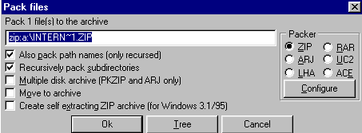נקבל מסך:

יש להחליט האם לכווץ בעזרת תוכנת arj או zip סמן במקום המתאים. שים לב יש להעתיק את תוכנת הarj לספריה הראשית או לספריה שבה הנך מעתיק. ניתן לכווץ לפתיחה עצמית ע"י בחירה ב
הפתיחה תעשה ע"י לחיצה כפולה על הקובץ ואשור אם אין פתיחה עצמית יש ללחוץ על הקובץ לחיצה כפולה ולהעתיק את הקובץ המבוקש בתוך התוכנה.
- אם ברצונינו לסמן קבצים מסוימים עם סיומת מסוימת לדוגמא exe עלינו להיות בספריה הנבחרת ללחוץ על סימן + ולרשום שם *.exe .

אשמח לקבל הערות והארות.
דב גולדשטיין

